الإحصاء الفلسطيني يعلن النتائج الأولية للتجارة الخارجية المرصودة* للسلع لشهر آب، 08/2014

الصادرات
ارتفعت الصادرات الفلسطينية خلال شهر آب من عام 2014 بنسبة 30.7% مقارنة مع الشهر السابق، كما ارتفعت بنسبة 18.7% مقارنة مع نفس الفترة من عام 2013، حيث بلغت قيمتها حوالي 70.6 مليون دولار أمريكي.

ارتفعت الصادرات إلى إسرائيل خلال شهر آب 2014 بنسبة 44.4% بالمقارنة مع الشهر السابق، بينما انخفضت إلى باقي دول العالم بنسبة 31.3%، وشكلت الصادرات إلى إسرائيل 90.4% من إجمالي قيمة الصادرات لشهر آب 2014.

الواردات
شهدت الواردات الفلسطينية ارتفاعاً في شهر آب 2014 بنسبة %6.3 مقارنة مع الشهر السابق، كما ارتفعت بنسبة 6.6% بالمقارنة مع شهر آب من عام 2013 حيث وصلت قيمتها إلى 407.2 مليون دولار أمريكي.

ارتفعت الواردات من إسرائيل خلال شهر آب 2014 بنسبة 10.4% بالمقارنة مع الشهر السابق، بينما شهدت الواردات من باقي دول العالم انخفاضاً طفيفاً بنسبة 0.1%، وشكلت الواردات من إسرائيل 63.6% من إجمالي قيمة الواردات لشهر آب 2014.

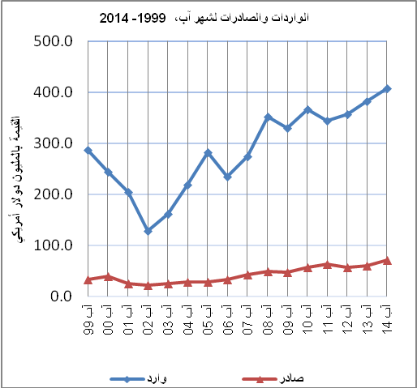

الميزان التجاري للسلع المرصودة
أما الميزان التجاري والذي يمثل الفرق بين الصادرات والواردات، فقد سجل ارتفاعاً في قيمة العجز بنسبة 2.3% خلال شهر آب 2014 مقارنة مع الشهر السابق، كما ارتفع بنسبة 4.4% مقارنة مع الشهر المناظر من عام 2013، حيث وصل العجز إلى 336.6 مليون دولار أمريكي.
*: تشمل البيانات الفعلية التي تم الحصول عليها من المصادر الرسمية

